
FEDERACION METROPOLITANA DE AUTOMOVILISMO DEPORTIVO

ANEXO TECNICO

PROCAR 4000

“B”
Año 2011

ARTÍCULO 4: CARROCERIA Y CASCO

Es obligatorio:

4.1 Retirar paragolpes delanteros y trasero con sus respectivos soportes.
Reemplazar el conjunto original de guardabarros delanteros, capot de motor, rejilla de ingreso de aire al radiador, y faros delanteros por una trompa de fibra que cubra las partes dichas del vehículo; esta trompa podrá tener un spoiler delantero libre hacia delante y de hasta 100 mm hacia atrás.
Se prohíbe el carenado del eje delantero.
Se permite deflectores de aire.
Se prohíbe el uso de piso entre la trompa y el chasis.
Túnel de radiador: se permite el fabricado en una sola pieza con canalizadores de aire.

ARTÍCULO 5: BLOCK MOTOR

Para la marca Dodge con motor Valiant se permite correr hacia atrás hasta 250mm. como máximo

ARTÍCULO 23: COMPRESIÓN
FORD, DODGE Y TORINO Máxima: 10 a 1
CHEVROLET con tapa de fundición Máxima: 9,5 a 1
CHEVROLET con tapa de aluminio JMS Máxima: 9 a 1
FORD con tapa de aluminio JMS Máxima 9,5 a 1

FORD y CHEVROLET con tapa de aluminio, únicamente marca Salpietro (JMS)
La verificación de la relación de compresión se realizara con el equipo de medición marca Lisso, modelo Compress.
El concurrente del vehículo deberá declarar el diámetro y carrera del pistón.
Se debe colocar el inserto correspondiente (plano o cónico) en el alojamiento de la bujía, el cual deberá estar al ras de la superficie de la cámara de combustión, es punto es fundamental para que el equipo realice una correcta medición. (ver fotos).
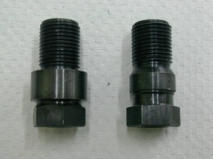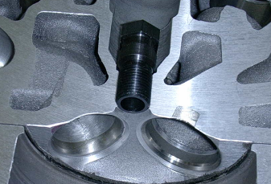
En caso de no cumplir con el punto anteriormente mencionado, el vehículo quedara excluido por no cumplir con lo reglamentado.
El comisario técnico será quien decida el o los cilindros al que se le realice la medición de relación de compresión.
Si el primer cilindro medido cumple con el valor reglamentado de relación de compresión (R.C), se dará por válida y terminada la medición.
En caso de que este primer cilindro no cumpla con el valor mínimo reglamentado, se medirá un segundo cilindro, el cual definirá la exclusión, en caso de que este tampoco cumpla con el valor mínimo de R.C.
Si este segundo cilindro esta en reglamento, esto dará la posibilidad de recurrir a un tercer y definitorio cilindro, que dará el resultado final de la medición.
De surgir una apelación, se resolverá con el mismo método de medición.

ARTÍCULO 49: BOMBA DE ACEITE y RECUPERADOR

Será de libre elección.
La bomba y su ubicación son libres.

49.1 Todos los respiraderos del motor deberán ser canalizados a un recipiente recuperador con venteo en la parte superior, con capacidad mínima de dos (2) litros.
49.2 Se autoriza el sistema de carter seco, el recipiente de aceite deberá estar ubicado en el habitáculo detrás de las butacas o parte delantera, torpedo, no al costado del piloto, siendo fijado al casco del vehículo o a la jaula de seguridad, debiendo tener un venteo al recuperador de aceite. Su tapa será hermética. La capacidad máxima del recipiente debe ser de 20 litros.

49.3 Recuperador de aceite, motor metálico, capacidad mínima un litro.
Se autoriza a colocar el recipiente recuperador de aceite en la parte delantera del
habitáculo, no así al lado del piloto.

ARTÍCULO 58: DIFERENCIAL

Para la marca Dodge la relación de diferencial será de 3,07 y 3,30

Circuito con mas 4000 mts será la libre la relación de diferencial.
58.5 Cañonera: Se autoriza la cañonera de Impala con las medidas originales del Dana 44.

